BITÁCORA Nº 7. REFLEXIÓN DE LA TRAYECTORIA DE INDAGACIÓN

Nombre del EE al que pertenece el grupo de investigación: | CER PADRE LUIS ANTONIO ROJAS
Municipio | TOLEDO
Nombre del grupo de investigación: | TIC TAC DE LAS TIC 2015

Actividades a realizar

- Barrido de los instrumentos y de las herramientas de investigación
- Instrumentos de recolección de la información (Formatos)
- Descripción de las actividades realizadas
- Resultados (tablas, gráficos entre otros).
- Dificultades y logros obtenidos en cada trayecto del recorrido teniendo en cuenta las actividades realizadas.
- Defina si los instrumentos empleados para la recolección de información fueron satisfactorias o no.
- En los siguientes cuadros por favor consignar los instrumentos de registros y las herramientas de investigación utilizadas, así como las anotaciones sobre los hallazgos y los aspectos importantes de resaltar.

Fase 1. Convocatoria y acompañamiento a la conformación del grupo, la formulación de las preguntas y el planteamiento del problema
Barrido de los instrumentos de registro | Barrido de las herramientas de investigación | Anotaciones sobre los hallazgos y los aspectos que el grupo considere importantes resaltar
Con la ayuda de los estudiantes y profesores se realizó una dinámica en la cual los profesores nos dieron a conocer la lectura de xua y Teo de allí nos inquietó la propuesta de la investigación allí hicimos una lluvia de ideas y de allí sacamos el nombre de nuestra investigación, se aplicó una dinámica donde nos dieron unos papelitos con nombre de animales , eran los perros y los gatos en el patio asían los ruidos de cada animal y se buscaban entre ellos y así fue como se formaron los grupos de investigación. | Copias y guías. | Se inquietan por la lectura a través de las herramientas tecnológicas y las actividades que se organizan.

Fase 2. Diseño y recorrido de las trayectorias de indagación
Barrido de los instrumentos de registro | Barrido de las herramientas de investigación | Anotaciones sobre los hallazgos y los aspectos que el grupo considere importantes resaltar
Nosotros los estudiantes manifestamos nuestras inquietudes de la pregunta de investigación. | Realizar la trayectoria y al final decidimos realizar un reloj por las manecillas del reloj que hacen tic-tac relacionado con el nombre del semillero. | Colocar en práctica el mejoramiento de la comprensión lectora con ayuda de las herramientas tecnológicas ya que es algo fundamental para nuestra vida diaria y para un mejor futuro.

Fase 3. Reflexión, propagación de las resultados y construcción de las comunidades de conocimiento.
Barrido de los instrumentos de registro | Barrido de las herramientas de investigación | Anotaciones sobre los hallazgos y los aspectos que el grupo considere importantes resaltar
Participación en feria institucional y municipal. | Participación en feria institucional y municipal. | Los estudiantes nos dimos cuenta todo lo que tenemos que tener presente para la elaboración de una investigación.

- Analizar e interpretar el conjunto de resultados.
- Registrar las conclusiones a las que se llegó.

- Composición del informe de investigación: Escrito que resume el problema de investigación, las metas, la metodología, los resultados y las conclusiones

LA LECTURA Y LA ESCRITURA DE LA MANO CON LAS TIC

EL TIC TAC DE LAS TIC 2015
Investigadores:
Franklin Alejandro Rojas Gonzales
Sandra Milena Manrique Jaimes
Jaiver Yornney Velasco Mogollón
Eimar Yesid Gonzales Mogollón
Manuel Felipe Mora Mogollón
William Daniel Acevedo Daza
Yesid Santiago Chacón Gonzales
Daniela Gonzales Gonzales
Claudia Carolina Gereda Jaimes
Brayan Yesid Acevedo Parada
Luis Antonio Velasco Santos
Lizeth Nayerly Delgado Acevedo
Nelson Adolfo Vera Camacho
Edwim Yedir Peñaloza Basto
Yuleisith Daniela Santos Jurado
Lisseth Fabiana Rozo Basto
Anyeline Mogollon Jaimes
Franckin Gonzalo Gonzales Gonzales
Juan Pablo Bautista Cáceres
Paola Andrea Gonzales
Yony Daniel Bateca Mogollón
William Alonso Coronado Bateca
Wendy Yohana Bateca Medina
Yirver Danilo Orozco Basto
Juan Ferney Camperos Basto
Yenny Lorena Calderón Leal
Alejandra Caceres Caceres
Vianny Yesenia Ortiz García

Co Investigadores
Ludin Aydee Jurado Orozco
Nombre IE - Municipio
Sede Educativa Padre Luis Antonio Rojas – Toledo N d S.
CONTENIDO
Resumen:
Nos reunimos todos los estudiantes de la sede educativa padre Luis Antonio rojas en el patio allí las profesoras nos dieron a conocer una cartilla de Xua y Teo sus amigos nos pareció muy interesante la lectura nos hablaron de la investigación y decidimos participar al grupo tocaba colocarle nombre, allí en una lluvia de ideas sacamos el nombre del grupo el cual se llamó tic tac de las tic 2015. Nos comentaron sobre las bitácoras y comenzamos a desarrollarlas empezamos con la pregunta, en una mesa redonda nos reunimos los integrantes del semillero allí aportamos ideas y concluimos que la pregunta sería ¿Qué aportes traería a nuestro entorno el uso de la tecnología la informática y la comunicación para mejorar la lecto- escritura? Luego fue la plantación del problema donde explicamos las dificultades que se van a presentar a realizar la investigación. En la trayectoria de la indagación realizamos cuatro trayectorias y un cronograma de actividades con ficha de evaluación.
Participamos en la feria municipal donde nos pareció muy integrativo porque nos reunimos con otros grupos de investigación y nos dieron a conocer el trabajo de cada grupo, al llegar al colegio les contamos a nuestros compañeros como fue la experiencia en la feria municipal.
La profesora Mónica nos explicó sobre las trayectorias que nos faltaban y nos dio un punto de vista para continuar con la investigación, nos reunimos con los padres y les dimos a conocer el proyecto por medio de una charla y una socialización.
Introducción:
- Para esta investigación tomamos como referencia de antecedentes la propuesta “Las mejores actividades de animación a la lectura” la cual permite organizar actividades centradas en la animación y promoción de la lectura de imágenes, cuentos, obras, encontradas en la biblioteca escolar dotada de libros para las diferentes edades, el uso de la misma contagia a toda la comunidad educativa para que realicen lecturas diarias logrando la creación del habito lector.Es importante que un ambiente lector este tranquilo y motive a la lectura y que atraiga a la búsqueda de algún libro para leerlo; cuando los niños inician su etapa educativa se les orienta en la lectura de imágenes con el fin que desarrollen un hábito lector , en nuestra sede educativa sea implementado una hora de cuento diaria para los niños de primaria en las cuales se hace lectura individual , lectura de imágenes, lectura colectiva , siendo esto los mejores modos de animación a lectura en los primeros años “El placer de escuchar llevara a nuestro alumnado probablemente al placer de leer” ₁.
- Es importante resaltar que junto a la lectura, la escritura se convierte en retos para los estudiantes y los profesores; no basta con saber y escribir en los medios tradicionales si no que en la actualidad debemos dominar los medios electrónicos.Es en las escuelas donde los estudiantes se apropian de las competencias tic orientan con precisión su proyecto de vida, a entrar en una nueva cultura de lectura y escritura al igual que facilita la habilidad lectora sin límites, la información y la comunicación, y a disponer de un número de recursos que posibilitan el acceso al conocimiento, y consecuentemente la educación del nuevo siglo, se apoya fuertemente en este mundo de posibilidades. Es evidente que desde hace algunas décadas se han creado nuevas formas de establecer relaciones sociales distintas, mediante nuevos mecanismos de interacción. Es sobre estos mecanismos o herramientas de interacción virtual y sobre lo que estas aportan al quehacer educativo y sociocultural, que se pretende proponer al lector, unas breves consideraciones.
- La tecnología es innovación, es avance y nos ayuda a los seres humanos en la gran mayoría de veces a facilitar las actividades de las personas. Entre los avances tecnológicos más importantes se encuentra la educación virtual y las herramientas que nos brinda para facilitar el aprendizaje en esta modalidad. Debido a los avances tecnológicos y a la globalización, la educación no puede quedar inmersa en el pasado, es por esto que se ha integrado en las nuevas Tecnologías de la Información y la Comunicación TIC, usando técnicas visuales como cuadros sinópticos, mapas mentales, conceptuales y semánticos y técnicas auditivas como los audiovisuales, video-conferencias, audio conferencias, especialmente en el aprendizaje a distancia. Las herramientas son los elementos y los medios que se utilizan para obtener unos logros trazados, son necesarias para que los estudiantes aprendan, recuerden y amplíen conceptos en los procesos de trabajos académicos y exploren nuevos espacios de aprendizaje formando comunidades virtuales como grupos colaborativos intercambiando experiencias y conocimientos. Las herramientas para el aprendizaje virtual, también estimulan la creatividad, ayudan a mejorar la escritura y la comprensión lectora, mediante estas competencias el estudiante expresa lo que ha aprendido con seguridad y de manera autónoma.

- El uso del lenguaje y la comunicación es fundamental nos permite desenvolvernos en cualquier ámbito de la sociedad para integrarnos y ser más competitivos, y el acceder a lo que el otro me puede ofrecer como conocimiento amplia mis saberes lo cual lo puede hacer a través de las herramientas virtuales de aprendizaje, conociendo a otros puntos de vista de estudiantes y poder interactuar con ellos en cualquier momento. Entre las herramientas asincrónicas tenemos: El correo electrónico, listas de distribución de correo, Blogs, Wikis, Herramientas para compartir multimedia (You Tube, Scribe, Slide Share, entre otros), foros, Organizadores Gráficos (Bubbl, Cmap Tools, Prezi, entre otros).

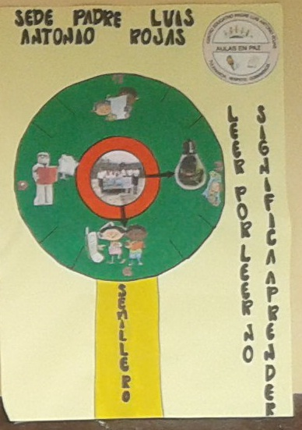
- Conformación del grupo de investigación:
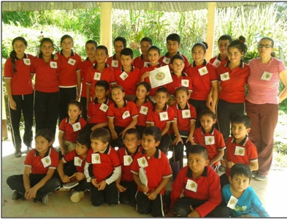

JUAN FERNEY | CAMPEROS BASTO | 6 | R.C | 1094368267 | 25/07/2008 | 1
YILVER DANILO | OROZCO BASTO | 6 | R.C | 1092945652 | 08/11/2009 | 1
WENDY YOHANA | BATECA MEDINA | 9 | R.C | 11157277936 | 02/03/2007 | 2
WILLIAM ALONSO | CORONADO BATECA | 6 | R.C | 1094368161 | 26/05/2008 | 2
YONY DANIEL | BATECA MOGOLLOM | 8 | R.C | 1094368161 | 12/10/2007 | 2
PAOLA ANDREA | MORA PEÑALOZA | 8 | R.C | 1094367503 | 13/11/2006 | 2
JUAN PABLO | BAUTISTA CACERES | 9 | T.I | 1094367302 | 02/06/2006 | 3
FRACKLIN GONZALO | GONZALEZ GONZA | 8 | T.I | 1094367533 | 11/01/2007 | 3
ANYELINE | MOGOLLON JAIMES | 8 | T.I | 1094367672 | 04/03/2007 | 3
LISETH FABIANA | ROZO BASTO | 9 | T.I | 1092941913 | 03/08/2006 | 3
YULEISITH DANIELA | SANTOS JURADO | 9 | T.I | 1094367679 | 13/10/2006 | 3
EDWIN YEDIR | PEÑALOZA BASTO | 10 | T.I | 1094366181 | 02/12/2004 | 4
NELSON ADOLFO | VERA CAMACHO | 14 | T.I | 1007308743 | 08/03/2001 | 6
LIZETH NAYERLY | DELGADO ACEVEDO | 14 | T.I | 1005064959 | 13/01/2001 | 7
LUIS ANTONIO | SANTOS VELASCO | 13 | T.I | 1005064404 | 10/02/2001 | 7
VIANNEY YESENIA | ORTIZ GARCIA | 12 | T.I | 1005065654 | 19/06/2002 | 8
ALEJANDRA | CACERES CACERES | 13 | T.I | 100572699 | 25/08/2001 | 8
YENNY LORENA | CALDERON LEAL | 11 | T.I | 10050066019 | 21/10/2003 | 9
BRAYAN YESID | ACEVEDO PARADA | 15 | T.I | 1005062466 | 28/01/2000 | 9
DANIELA | GONZALEZ GONZALEZ | 10 | T.I | 1094367018 | 20/11/2005 | 4
CLAUDIA CAROLINA | GEREDA JAIMES | 16 | T.I | 99042712155 | 27/04/1999 | 8
YESID SANTIAGO | CHACON GONZALEZ | 14 | T.I | 100606655 | 25/11/2000 | 6
WILIAM DANIEL | ACEVEDO DAZA | 13 | T.I | 1004806738 | 23/02/2002 | 8
MANUEL FELIPE | MORA MOGOLLON | 11 | T.I | 1094366018 | 09/11/2003 | 6
EIMAR YESID | GONZALEZ MOGOLLOM | 8 | R.C | 1095801928 | 05/10/2007 | 1
JAVIER ALEXIS | VELASCO MOGOLLON | 5 | R.C | 1094368874 | 09/12/2009 | 0
SANDRA MILENA | MANRIQUE JAIMES | 15 | T.I | 1005064943 | 11/10/1999 | 8
FRACKLIN ALEJANDRO | GONZALEZ | 13 | T.I | 1005065594 | 20/03/2002 | 6
JOSE ANGEL | PEÑALOZA BASTO | 15 | T.I | 1005065635 | 07/01/2000 | 8

- La pregunta como punto de partida:
Todos nos reunimos en la cancha en grupos de cinco estudiantes donde surgió una lluvia de ideas donde cada grupo sacaba cinco preguntas y de todas escogimos cinco que fueron.
- ¿qué pasa si recolectamos las historias de los antepasados y hacemos un libro con ellas?
- ¿Qué pasaría si no existieran las bibliotecas, internet o diferentes centros de investigación para mejorar nuestra lectura y escritura?
- ¿Qué diferencia hay entre la forma de ver las cosas desde el punto de vista de un abuelo, al punto de vista de un joven?
- ¿Qué se puede hacer para que las niñas, niños y adolescentes siempre que lean comprendan lo que han leído?
Teniendo en cuenta las anteriores preguntas complementamos la pregunta principal la cual fue:
¿Qué aportes traería a nuestro entorno el uso de la tecnología la informática y la comunicación para mejorar la lecto-escritura?

- El problema de investigación:
El problema de nuestro grupo de investigación es que los estudiantes de nuestra sede educativa no les gusta leer por medio de libros y si leen no interpretan lo que leen y se les olvida todo.
En nuestro grupo de trabajo estamos haciendo actividades para que los estudiantes de nuestra sede interpreten la lectura y la escritura por medio de las herramientas tecnológicas ya que se les dificulta no interpretar por medio de libros.
Hemos realizado actividades como lecturas en videos, lecturas impresas, para que los estudiantes entiendan lo que están mirando y leyendo para mejorar la lecto-escritura y la comprensión lectora.
Queremos que los jóvenes no se olviden de la lectura ya que eso es muy necesario para los estudios que vayamos a realizar para poder comprender lo que leemos y escribimos.
También es muy necesaria la lectura y la interpretación para tener más puntajes en las pruebas saber ya que muy importante en nuestra etapa de estudio y aprendizaje para tener un buen futuro.

- Trayectoria de la Indagación:
Para empezar a realizar la trayectoria, en una lluvia de ideas quisimos realizar un reloj ya que las manecillas del reloj hacen referencia al tic tac de las tic. Para realizar este reloj buscamos una tapa de una olla, marcadores, lápiz, regla, lo pintamos luego le escribimos las horas.
En las 12 empezamos el punto de partida en el cual escribimos la pregunta ¿Qué aportes traería a nuestro entorno las tecnologías y las comunicaciones para mejorar la lecto-escritura? ay se realizaron la siguiente actividad: seleccionar 5 familias, para realizar esta actividad se escogieron 5 estudiantes por familia para hacerle la pregunta luego se les dio a conocer a los estudiantes las respuestas de la pregunta.
En la hora 3 se realizó la entrevista en la que se le hizo una entrevista a la familia de cada estudiante que pertenece al grupo tic tac de las tic, luego se digitaron cada una de las entrevistas.
En la hora 6 se realizó la organización y aplicación de la información, para tabular la información recolectada, para ello se escogieron 2 estudiantes por entrevista, 4 estudiantes iban a la biblioteca a recolectar más información.
Luego dos estudiantes tabulaban toda la información que se recolecto en las entrevistas realizadas a cada familia y la información recolectada en la biblioteca.
En la hora 9 el informe final es donde se recolecta toda la información de cada trayectoria recorrida luego organizar la información que se recolecto en cada actividad de cada trayectoria.

- Recorrido de las trayectorias de indagación:

- Ejecución de actividades
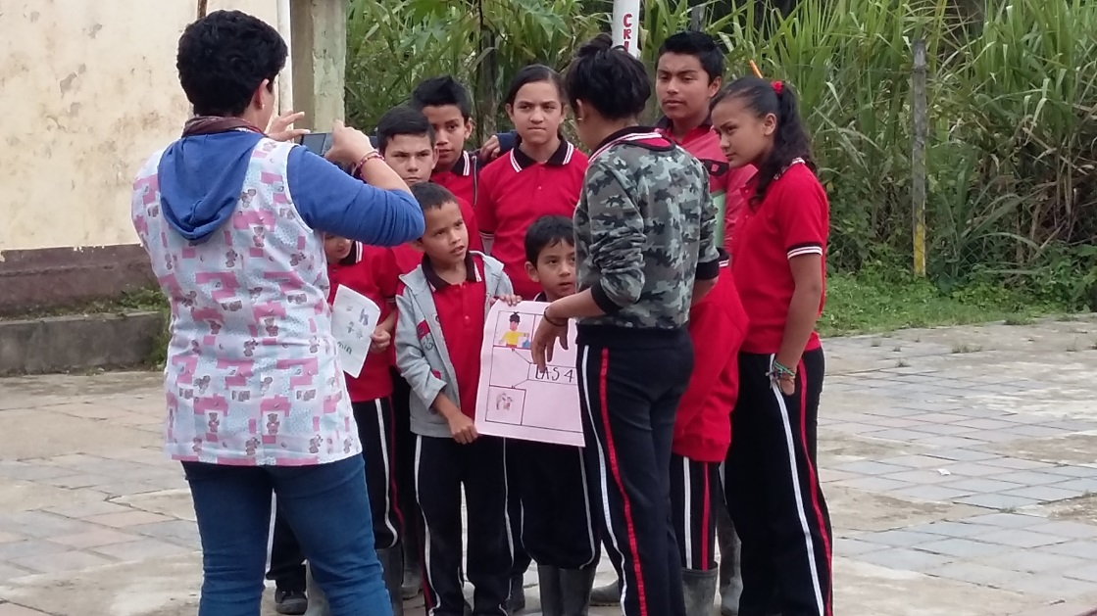

Ilustración 1. Ejecución de actividades.

- REALIZACIÓN DE LAS HERRAMIENTAS DE TRABAJO
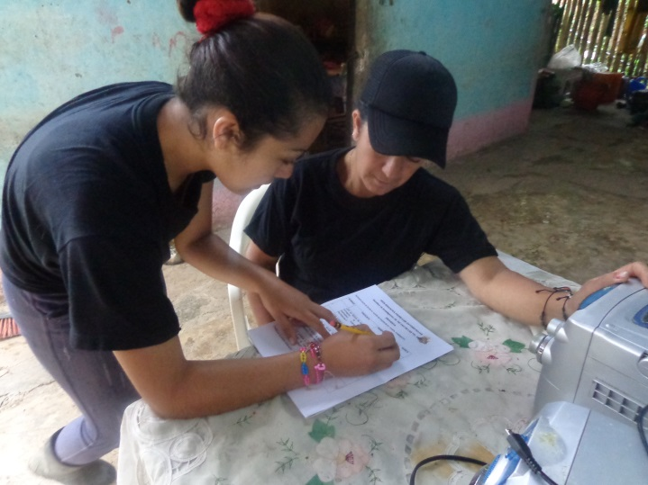
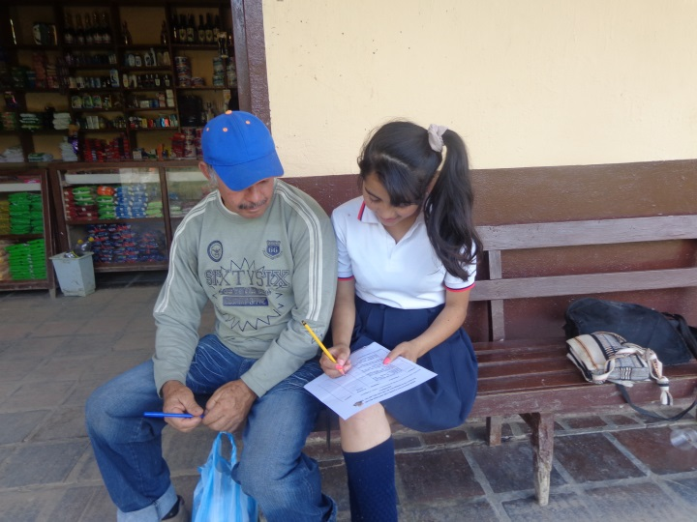

Ilustración 3. Aplicación de encuestas
Ilustración 2. Aplicación de encuestas

- Reflexión/Análisis de resultados:
ANALISIS.
En la pregunta 1 algunas veces la comunidad en su etapa de estudio les corregían la ortografía y los motivaban en la lectura de cuentos.
Pregunta 2. Muestra bastante interés en aprender a relacionar la lectura con las herramientas tecnológicas.
Pregunta 3 Se muestra poca accesibilidad a los libros para realizarla lectura en el hogar lo que hace que los niños no tengan gusto por la lectura
Pregunta 4. Poco interés en la lectura de diferentes textos
Pregunta 5. Muestran excelente interés en que los hijos mejoren su capacidad de desarrollar las competencias lectoras.

- Conclusiones:
El proyecto enjambre nos ayudó a todos los estudiantes a practicar la lectura, saberla interpretar y dar a conocer su importancia tanto para niños, adolescentes y adultos, también nos ayudó practicar la escritura teniendo buena ortografía y saber entender todo lo que significa y lo que hemos escrito.
Durante el recorrido de las trayectorias desarrollamos algunos talleres que eran relacionados con la lectura y escrituras algunas de estos talleres eran: lectura de imágenes impresas, cuentos cortos.
En la lectura de imágenes impresas algunos estudiantes interpretaban bien las imágenes, otros se les dificultaba la interpretación porque no entendían.
Para nosotros el proyecto enjambre es muy importante porque nos ayuda a relacionarnos y a comunicarnos con otros compañeros de otros grupos de investigación. Esto nos ayuda a dejar el miedo de hablar con otras personas de otros lugares y relacionarnos mejor.
También le dimos a conocer el proyecto a nuestros padres y a la comunidad teniendo en cuenta cada trayectoria, ellos entendieron el proyecto y se dieron cuenta de la importancia que tiene la lectura y la escritura para la buena comunicación.
Gracias a las herramientas tecnológicas les hemos ido a ser entender mejor a nuestros padres a que comprendan de qué se trata y para que nos sirve lo aprendido
- Bibliografía:
- Camacho Marvid Carolina, La incorporación de las tic para mejorar la comprensión lectora en los niños y niñas del grado 3º la instituciòn educativa Remigio Antonio Cañarte, sede providencia, de la ciudad de Pereira, 2013, Pág. 4 -13.
- Paredes labra Joaquin, Animación a la lectura y TIC: Creando situaciones y espacios, universidad autónoma de Madrid, 2005, pág. 255- 261.
- Garces Garces Maria Lorena, Uso de las Tic y las competencias lectoras, Ulloa Valle del Cauca, 2010, pág. 3-7.
- Agradecimientos.
Le agradecemos al proyecto enjambre por habernos enseñado las herramientas tecnológicas para saber interpretar lo que leemos y lo que escribimos ya que en nuestra sede educativa es muy alejada de la lectura y la escritura ya que por medio de las herramientas tecnológicas es más divertido interpretar lo que leemos ya que no tenemos una buena interpretación lectora. Gracias a Mónica Trinidad Jácome Cuberos por vernos liderado en este tiempo de investigación, por ayudarnos a conocer los pasos de una buena investigación y enseñarnos a entrar a la comunidad virtual para saber las demás cosas que cada institución está investigando. Gracias al proyecto enjambre que nos ha instalado la red inalámbrica para poder nosotros los estudiantes subir mismos la información a la plataforma. Gracias a los co-investigadores por ayudarnos con su aprendizaje también a liderarnos en nuestro aprendizaje cuando más lo necesitábamos también a nuestros compañeros por ayudarnos, con su participación y colaboración en nuestro grupo de investigación. Gracias a todas las personas que nos ayudaron para nuestro aprendizaje con la ayuda de las herramientas tecnológicas y nuestro grupo. Gracias porque realizamos trabajos como un enjambre de abejas que permanecen unidos hasta terminar su labor.
- Anexos:

SEDE EDUCATIVA PADRE LUIS ANTONIO ROJAS.

Semillero de Investigación: EL TIC TAC DE LAS TIC. 2015.

ENCUESTA.
Apreciado padre de familia su opinión es importante en nuestra investigación.
NUMERO | PREGUNTA | SIEMPRE | ALGUNAS  VECES | NUNCA
1 | ¿En su época de estudio les corregían la ortografía, realizaban cuentos para representar?
2 | ¿Les gustaría aprender a leer usando el computador y los medios de comunicación actuales?
3 | ¿En su época de estudio tenían libros para leer en la casa o el colegio?
4 | ¿En su época de estudio leían cuentos u obras literarias?
5 | ¿Le gustaría que sus hijos aprendieran a mejorar la compresión lectora?
Gracias por su amable colaboración.
Nota: Tener en cuenta las recomendaciones de la página 90 de la Guía de Xua y Teo.

- Ejecución de los recursos asignados por el Proyecto Enjambre a nuestro grupo de investigación.

Recuerden por favor que cada uno de los gastos que se realicen, por muy pequeños que sean debieron quedar soportados con un recibo, factura y comprobante de caja menor. Dichos recibos deben contener la siguiente información:

- La fecha de la compra.
- Los datos del almacén o de la persona que nos prestó el servicio o nos vendió el producto:
  - Nombre o razón social (cuando es un negocio).
  - Su NIT o cédula de ciudadanía.
  - Su dirección.
  - Su número de teléfono.
  - Su firma.
  - Descripción del gasto y su valor de compra.

Nota:Con base en el presupuesto elaborado por el grupo y los gastos realizados elaborar la bitácora 5.2. Anexar los soportes originales de los gastos efectuados.

REGISTRO DE SISTEMATIZACIÓN para el maestro (a) acompañante/coinvestigador: Complementar la bitácora 7 del semillero de investigación de usted acompaña:

- Enuncie los tres aspectos que más le asombraron y le sirven para incorporar en su práctica de maestro en esta etapa de la reflexión de la trayectoria de indagación.
Investigación.
Cooperación

- ¿cuáles serían las principales capacidades que desarrollan los niños, las niñas y los jóvenes en esta etapa del Proyecto Enjambre?
Análisis.
Competencias propositivas, argumentativas, investigativas.

- Como maestro o maestra Enjambre, señale los principales cambios que deben realizarse en la cultura escolar para que la investigación se convierta en una estrategia pedagógica.
Inclusión en Estándares del Ministerio de Educación Nacional.
Dotación e implementación de material.

Tener en cuenta el entorno sea rural o urbano

- ¿Cuáles serían las características de la indagación (tres últimas etapas) que practican los maestros en el Proyecto Enjambre?
Investigación.
Socialización
Compromiso

Este formato fue retomado de la Cartilla “Xua, Teo y sus amigos en la onda de la investigación” del programa Ondas de Colciencias y adaptado para el Proyecto Enjambre, Norte de Santander.

